思考与练习六
1. 简述天线辐射电磁波的机理，分析影响天线辐射能力的主要因素， 说明这些因素是如何影响天线对电磁波的辐射的。
2. 比较和总结电偶极子和磁偶极子天线的辐射特性，比较同样长度的导线制作成电偶极子和磁偶极子天线对同一频率电磁波的辐射能力，分析并说明为什么的电偶极子比磁偶极子天线辐射能力强。
3. 理论和实验都证明特性对电磁波的辐射具有方向性，在天线的特性参数中那些是描述天线辐射电磁波的方向特性的。说明产生天线辐射电磁波的方向特性的原因。
4. 求相距为一个波长的两电偶极子天线在自由空间辐射的电磁场的分布。已知两电偶极子天线上的电流强度和初相位完全相同。从该例中，你能够得到同类型多元天线辐射的什么特性。
5. 设有一球对称分布的电荷，沿径向以频率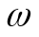作简谐振动，求辐射场，并对结果给以物理解释。
6. 设有电偶极子天线和磁偶极子天线，它们在空间辐射电磁波能流密度相同。请问用这两个天线如何实现圆极化电磁波的辐射。
7. 为测试天线的性能，将天线放置在如图所示的地表面上（可视为接地的理想导体平面），请问此时测量的结果与真空中电偶极子天线的辐射特性有何不同？在测试过程中，由于不小心，将垂直地表面的天线倒放在地面上，结果导致发射机毁坏，并请解释导致发射机毁坏的原因。
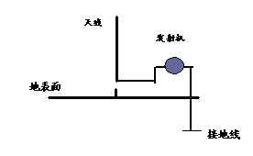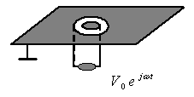
第7题图 第10题图
8. 时变电磁场的镜象法与静态电磁场镜象法在形式上完全相同，分析它们具有相同形式的原因。归纳时变电磁场镜象法的基本结果。
9. 何谓天线的阻抗，天线阻抗与那些因素有关。当天线用作发射时，如果天线的阻抗与发射机的内阻抗不匹配，严重时将导致什么结果，为什么？
10. 应用等效原理，求导体平面上如图所示的圆环缝隙在上半径空间的辐射场。圆环缝隙的内外半径分别为a和b。
11. 利用相控阵天线可以得到很窄的电磁波辐射波束，简述相控阵天线的基本原理，导出在天线阵长度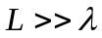(波长)时，相控阵天线波束宽度的近似表达式。将相控阵天线与光栅衍射特性进行比较，讨论两者之间的相同点。
12. 简述雷达的基本工作原理，画出雷达原理框图，说明雷达各主要组成部分的作用和功能。

